INDICAÇÃO Nº 284/2021

Indica ao Poder Executivo Municipal operação “tapa-buracos”, passe a máquina PATROL, e manutenção em Trecho de chão na extensão da Rua Santa Luzia, nº 294, no bairro Cruzeiro do Sul, assim como retirada emergencial de cratera e construção canaleta e desobstrução (limpeza) de manilhas.

Excelentíssimo Senhor Prefeito Municipal,

Nos termos do Art. 108 do Regimento Interno desta Casa de Leis, dirijo-me a Vossa Excelência para sugerir que, por intermédio do Setor competente, seja executada operação “tapa-buracos”, passe a máquina PATROL e manutenção em Trecho de chão na extensão da Rua Santa Luzia, nº 294, no bairro Cruzeiro do Sul, assim com a retirada emergencial de cratera e construção de canaleta e desobstrução (limpeza) de manilhas.

**Justificativa:**

Conforme visita realizada “*in loco*”, este vereador pôde constatar o estado de degradação da referida rua citada, fato este que prejudica as condições de tráfego e potencializa a ocorrência de acidentes, bem como o surgimento de avarias nos veículos automotores que por esta via diariamente trafegam. Nas últimas chuvas com a formação das crateras, a água invadiu a residência com o número citado acima. Problema esse há anos que os moradores enfrentam.

Plenário “Dr. Tancredo Neves”, em 20 de Janeiro de 2.021.

**Nilson Araújo Radialista**

-Vereador (PSD)-

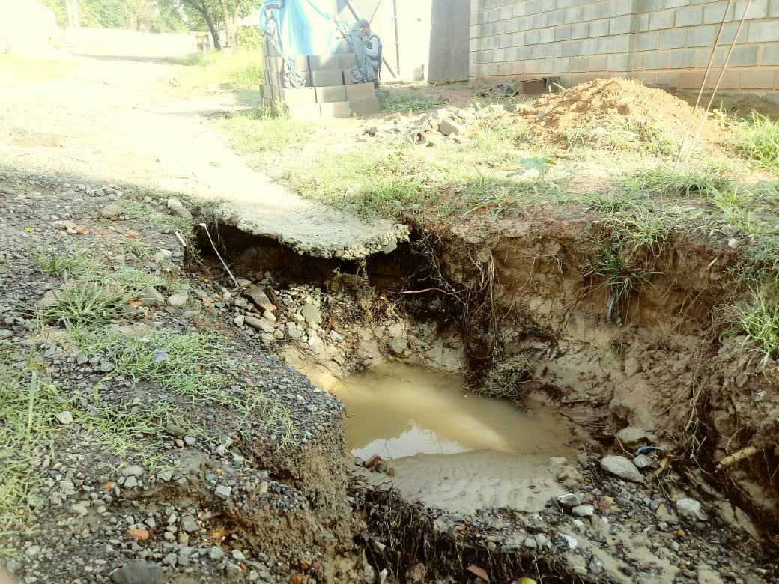

Anexo 001

**Nilson Araújo Radialista**

-Vereador (PSD)-